v

The MockUp

Jorik Devreese

Table of Contents

Functioneel Ontwerp 3

Probleemstelling 3

Oplossing 3

Projectresultaat 3

Functionele eisen 3

Blokschema 3

Doelgroep 3

Concurrentie analyse 3

Taakanalyse 3

Minimum Viable Product 3

Flows 3

Wireframes 3

Testresultaten 3

Design document 4

Inspiratie 4

Kleurschema 4

Contrast test 4

Typografie 4

Icons 4

Bronnen 4

Resultaat 4

## Functioneel Ontwerp

### Probleemstelling

Hoe kan ik, aan de hand van een geautomatiseerd systeem, een cocktail of mocktail laten maken?

### Oplossing

Een machine bouwen waarmee ik een drankje naar keuze kan laten maken. Deze machine bestuurbaar maken via een site, zodat je vlot en simpel een drankje kunt opvragen.

### Projectresultaat

Een cocktailmachine die aan de hand van een site, of met manuele input van een rotary encoder, een gevraagde cocktail kan maken. Met aanstuurbare membraanpompen worden de dranken samengevoegd in een glas, in de opgegeven verhoudingen. Met behulp van de responsieve site kan je verschillende cocktails/mocktails selecteren. Indien een cocktail reeds gemaakt wordt zullen verdere aanvragen automatisch in een wachtrij geplaatst worden, en gemaakt worden eens een nieuw glas is geplaatst onder het systeem. Indien er niet genoeg drank is, zal het systeem je hier een melding voor geven. Een display aan het project toont de status van het systeem en welke cocktail er gemaakt wordt. “Drank wordt gemaakt”, “Drank is klaar” of “Geen glas aanwezig” zijn mogelijke meldingen van de systeemstatus. Je kan door meerdere “schermen” op de lcd scrollen om een cocktail te kiezen.

Voorafgaande aan het project werd er onderzoek gedaan naar soortgelijke cocktail robots, meteen rekening gehouden met belangrijke (en vaak niet aanwezige) foutpreventies in het systeem. Zo wordt er uitmeten hoeveel drank er aanwezig is in de flessen en nagekeken of er een glas aanwezig is om te vullen. De temperatuur van de drank zal opgemeten worden, zo weet je of ze fris staat.

### Functionele eisen

### Blokschema

### Doelgroep

Deze cocktail robot is ideaal voor ieder die zin heeft in een glaasje na een lange dag. Het is uiteraard ook geschikt voor feestjes met behulp van het wachtrij systeem. Het is dus ideaal voor de gemiddelde student.

### Concurrentie analyse

|  |  |  |  |
| --- | --- | --- | --- |
| Functionaliteit | [Bartendro](https://partyrobotics.com/products/bartendro-15) | [The Digital Mixer](https://www.cocktailsmachine.com/) | [Cocktail Bot 4.0](https://robohub.org/cocktail-bot-4-0/) |
| Drank automatisch samenstellen uit ingrediënten | X | X | X |
| Web-bedienbaar | X | X | X |
| Eigen ingredienten toevoegen | X | +- | X |
| Accurate verhoudingen | X | X | X |
| Statistieken bijhouden over verkochte dranken | X | X | X |
| ‘Shot mode’ | X |  |  |
| Bijhouden in cloud |  | X | X |
| Menu keuze |  | X |  |
| Automatisch glas nemen |  |  | X |
| Ijs toevoegen |  |  | X |
| Rietje toevoegen |  |  | X |

In alle barbots is personaliseerbaarheid belangrijk, met het instellen van eigen ingrediënten en het toevoegen van dranken in het systeem. Het accuraat mixen wordt overal gezien als een grote troef omdat je zo minder verspilling hebt van drank. Hier heb ik dan ook extra aandacht aan besteed.

### Taakanalyse

Device:

1. Pompen: De drank accuraat uitpompen en samenvoegen in het glas
2. Gewichtsensoren: De hoeveelheid beschikbare drank uitlezen
3. Temperatuursensoren: De temperatuur bijhouden en regelmatig updaten
4. Rotary Encoder/LCD: de mogelijk geven manueel een drank aan te vragen

Microcontrollers:

Raspberry Pi:

1. Database bijhouden en updaten met cocktail data en device data
2. Weergeven van responsive site op connectie
3. Uitlezen rotary encoder
4. Aansturen LCD
5. Communicatie met arduino om pompen aan te sturen en gewicht uit te lezen

Arduino:

1. Aansturen van pompen om drank samen te voegen
2. Gewichtsensoren uitlezen
3. Foutpreventie met checks of glas al dan niet aanwezig is
4. Communicatie met Raspberri Pi om pompen aan te sturen en gewichten door te sturen

Interface:

1. Menu weergeven waaruit je cocktails kunt selecteren
2. Bestellingen/populariteit van dranken tonen
3. Weergeven laatste waarden voor sensoren, temperatuur, gewicht flessen…

### Minimum Viable Product

Must haves:

Devices:

1. Drank samenvoegen aan de hand van pompen
2. Hoeveelheid beschikbare drank uitlezen met gewichtsensoren
3. Temperatuur bijhouden met behulp van temperatuursensor
4. Mogelijkheid om drank te selecteren zonder gebruik van de site

Software:

1. Data naar database versturen
2. Recepten uit database halen en omzetten naar duurtijd om pompen aan te sturen
3. Mogelijkheid random mix te maken
4. Foutdetectie (glas niet aanwezig)

Interface:

1. Een pagina waarop je data kunt zien. Sensordata, geproduceerde cocktails en statistieken hierop.
2. Een pagina waarmee je dranken kunt selecteren om te maken

Nice to haves:

Devices:

1. Koeling van drank

Interface:

1. Mogelijkheid eigen recepten toe te voegen met foto en informatie/ingrediënten

### Flows

Selecteer een drank:

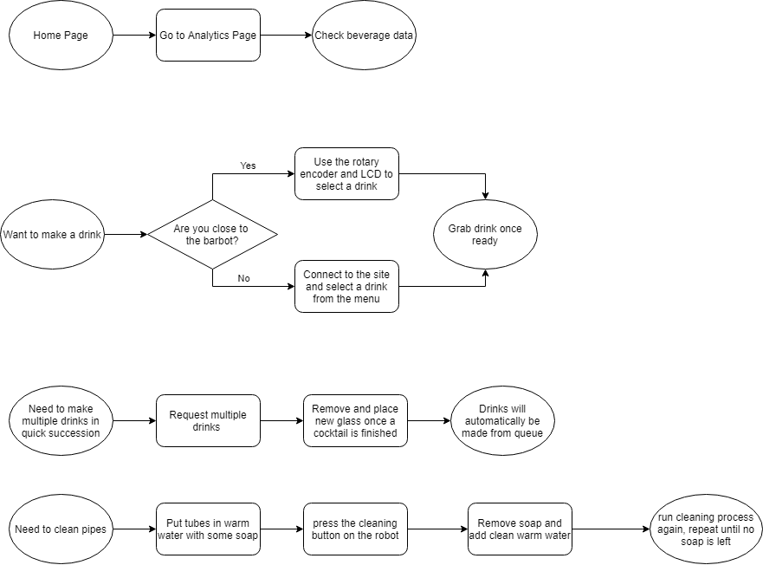Kijk de hoeveelheid drank in het systeem na

Maak meerdere dranken na elkaar



Kuis de pompen en buizen



### Wireframes

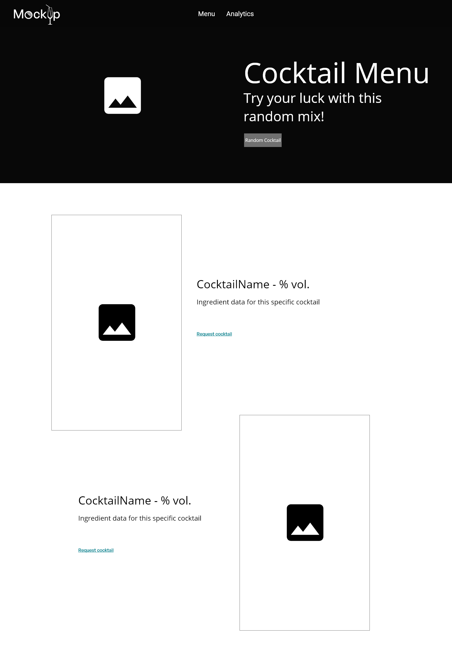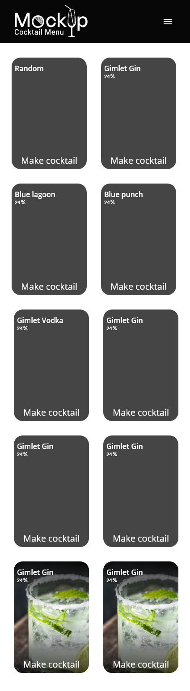

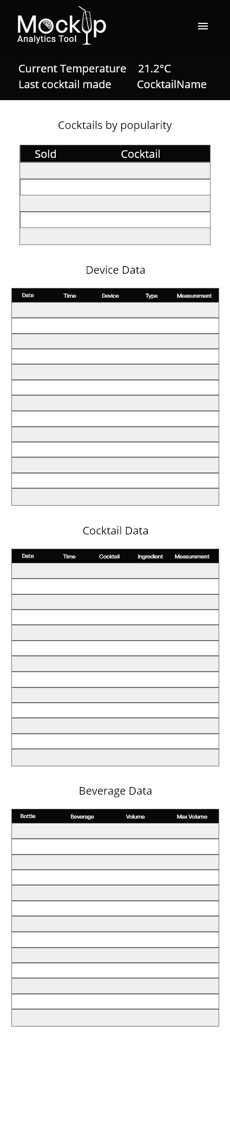

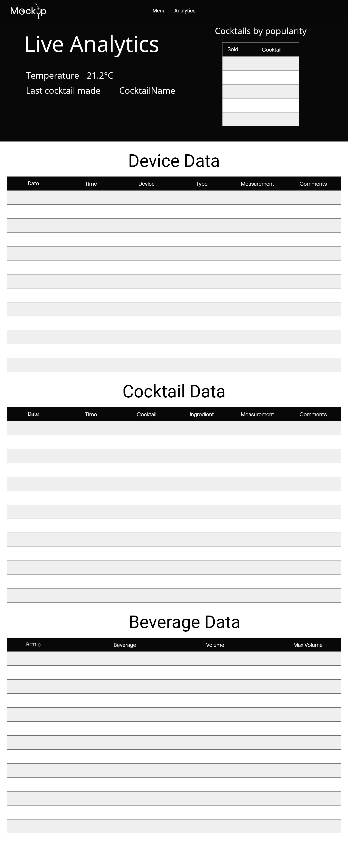

### Testresultaten

Omschrijving

Taak:   
Bestel een Gimlet vodka

Uitvoering:

Persoon klikte op Gimlet vodka

Verbeteringen

Visuele indicator nodig wanneer op mobiele versie cocktail wordt opgevraagd.

## Design document

### Inspiratie

[Drink Guides App Design by tubik on Dribbble](https://dribbble.com/shots/15553895-Drink-Guides-App-Design)

### Kleurschema



|  |  |  |  |  |  |  |
| --- | --- | --- | --- | --- | --- | --- |
| Hex #D2E673 | Hex #CEE65C | Hex #B3CC3D | Hex #9AB324 | Hex #859E0F | Hex #748C00 | Hex #5F7300 |
| HSB 70 50 90 | HSB 70 60 90 | HSB 70 70 80 | HSB 70 80 70 | HSB 70 91 62 | HSB 70 100 55 | HSB 70 100 45 |

### Contrast test

20.14:1 #FFFFFF - #000000  
14.68:1 #D2E673 - #000000

### Typografie

Open sans/Roboto

### Icons

Google Fonts. [Online]. Available: <https://fonts.google.com/icons?selected=Material%2BIcons>. [Accessed: 30-May-2021].

### Bronnen

CC0-Photographers, “Cocktail, flower petals,” PxHere, 03-Mar-2017. [Online]. Available: https://pxhere.com/en/photo/945702. [Accessed: 30-May -2021].

CC0-Photographers, “Cocktail, Gimlet” PxHere, 03-Mar-2017. [Online]. Available: https://pxhere.com/en/photo/1440153. [Accessed: 30-May -2021].

CC0-Photographers, “Lemonade, Blue” PxHere, 03-Mar-2017. [Online]. Available: https://pxhere.com/en/photo/1437693. [Accessed: 30-May -2021].

CC0-Photographers, “Blueberry, Cocktail” PxHere, 03-Mar-2017. [Online]. Available: https://pxhere.com/en/photo/39117. [Accessed: 30-May -2021].

CC0-Photographers, “Alcoholic beverage” PxHere, 03-Mar-2017. [Online]. Available: https://pxhere.com/en/photo/1554435. [Accessed: 30-May -2021].

CC0-Photographers, “Blue mix” PxHere, 03-Mar-2017. [Online]. Available: https://pxhere.com/en/photo/180295. [Accessed: 30-May -2021].

CC0-Photographers, “Blue mix” PxHere, 03-Mar-2017. [Online]. Available: https://pxhere.com/en/photo/1052896. [Accessed: 30-May -2021].

CC0-Photographers, “Screwdriver cocktail” PxHere, 03-Mar-2017. [Online]. Available: https://pxhere.com/en/photo/ 1610138. [Accessed: 30-May -2021].

M. Oakley, “Black & White Centreline Splash,” Flickr, 29-Oct-2012. [Online]. Available: https://flickr.com/photos/mrmoaks/8136773033. [Accessed: 30-May-2021].

### Resultaat

